MSDSP KG CAF

ФОРМА ЦЕНОВОГО ПРЕДЛОЖЕНИЯ – CAF07-OAKUM003- Закупка ОФИСНОГО Оборудования для детских садов и школ

Для заполнения поставщиком (обязательная)

Информация о компании:
- Название компании: _____________________________________________
- Ф.И.О. уполномоченного представителя компании: _________________________________________

(Название компании или ЧП / ИП)_______________________________________, согласен обеспечить ОФ MSDSP KG в КР, товарами и услугами, отвечающими следующим характеристикам, согласно общим условиям и ответственности, которым я обязуюсь следовать.

Информация о товаре и услуге:

ЛОТ №1 Офисное оборудование для детских садов и школ

Наименование товаров | Спецификация | Единица измерения | Количество | Стоимость | Итого
Ламинатор | Ламинатор A3 (60-250мкм) 30см/мин (4вал.) хол.ла 103391 | шт | 3
Цветной принтер | Цветной принтер with Wi-Fi (A3, 6 colour, 22ppm Black, Color, 64-300g, m2, 5760x1440dpi, USB 2.0, Borderless Print, CD, DVD print , iPrint App, Smart Panel Appс, с оригинальными чернилами) | шт | 1
Проектор | Проектор (3LCD, 1280x800 (1920x1080 max), 3000lm, встроенные динамики, HDMI, 2хUSB, Wi-Fi опционально) | шт | 2
Проекторный экран | Экран на треноге, Рабочая поверхность 236х236 см., 1:1, Matt white, Белый | шт | 2
Интерактивная доска  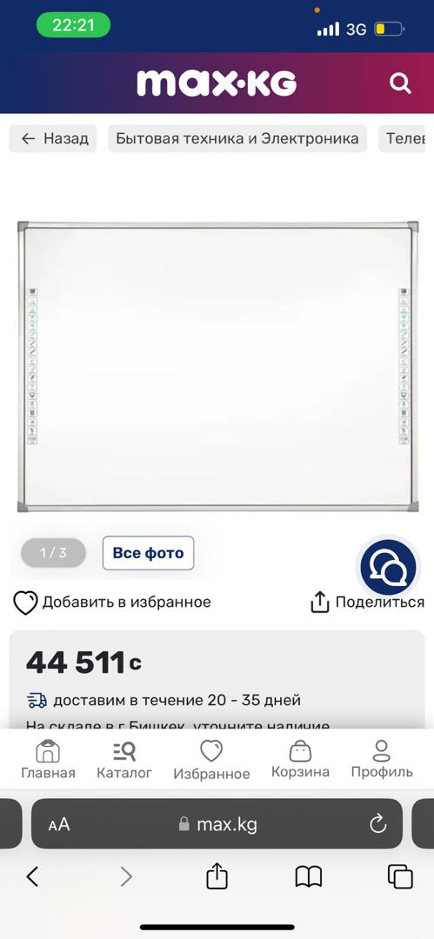 | Интерактивная доска (100 дюйма, 20 касаний, соотношение сторон 16:9) | шт | 1
МФУ принтер | МФУ Class MF3010 (A4, 18ppm (cpm), 1200x600dpi, 50–200%, 1200x2400dpi, USB, cable, UK plug | шт | 2
Итого:

Поставщик должен предоставить следующий перечень документов вместе с заявкой для подтверждения квалификации:
- Юридические документы участника для проверки правомочности Участника, для юридических лиц: копия свидетельства МЮ КР для ИП копия Свидетельства,
для физических лиц: копию патента либо свидетельства о регистрации индивидуального предпринимателя, страховой полис или справка с соц. фонда об отсутствии задолженностей (принимается электронный) Форма STI025, Форма STI024;
- Банковскую справку о наличии счета (реквизиты)
- Заполненную форму поставщика в приложении №1 с подписью и с печатью

Форма оплаты: перечислением, 100% в конце

Место доставки: г. Нарын ул. С жакыпова 19, здание ШПНО

Срок выполнения: ________________________________________ (указать)

Данное ценовое предложение действует В ТЕЧЕНИЕ 30 (тридцати) календарных дней с момента заявки и включает в себя все налоги и РАСХОДЫ, связанные с выполнением услуг.

Ф.И.О. уполномоченного представителя участника: __________________________________

Подпись уполномоченного лица и печать: ________________________

Дата: ______________________

ИНФОРМАЦИЯ О ТЕХНИЧЕСКОЙ СПЕЦИФИКАЦИИ  Закупка ОФИСНОГО Оборудования для детских садов и школ | Комментарии на техническое соответствие

Лот №1
Закупка ОФИСНОГО Оборудования для детских садов и школ

Адрес доставки: г. Нарын, С. Жакыпова 19

Ламинатор A3 (60-250мкм) 30см/мин (4вал.) хол.ла 103391
Цветной принтер with Wi-Fi (A3, 6 colour, 22ppm Black, Color, 64-300g, m2, 5760x1440dpi, USB 2.0, Borderless Print, CD, DVD print , iPrint App, Smart Panel Appс, с оригинальными чернилами)
Проектор (3LCD, 1280x800 (1920x1080 max), 3000lm, встроенные динамики, HDMI, 2хUSB, Wi-Fi опционально)
Экран на треноге, Рабочая поверхность 236х236 см., 1:1, Matt white, Белый
Интерактивная доска (100 дюйма, 20 касаний, соотношение сторон 16:9)
МФУ (A4, 18ppm (cpm), 1200x600dpi, 50–200%, 1200x2400dpi, USB, cable, UK plug
Дополнительные требования:
-Все материалы должны быть доставлены строго по указанному адресу.

Приложение №1
MSDSP KG
Форма поставщика

Полное юридическое название организации

Полное название на английском языке

Юридический статус

Юридический адрес

Фактический адрес

Год основания

Профиль компании

Банковские реквизиты

Статус плательщика НДС

Почтовый адрес

Руководитель организации (ФИО) и Контактное лицо

Номер телефона

Адрес электронной почты

Интернет-сайт организации

Сколько времени компания работает на рынке?

Список аналогичных контрактов (не более 10, поставка аналогичных товаров и услуг, название заказчика, вид товаров/услуг, сумма контракта)

Список рекомендателей (не менее 2-х и не боле 10, можно приложить рекомендательные письма, либо вписать контактные данные рекомендателей)

Опыт работы с международными некоммерческими организациями
(не более 10, название организации, когда, какие поставки товаров и услуг)

________________________________________
Подпись руководителя, печать организации

